Warszawa, 25 sierpnia 2020 r.

Znów pociągiem z Otwocka do Pilawy
Od 30 sierpnia pojedziemy pociągiem z Otwocka do Pilawy. To istotne efekty prac na 10 stacjach i przystankach, budowy torów, sieci trakcyjnej i urządzeń sterowania ruchem. Inwestycja za ponad 3,5 mld zł realizowana przez PKP Polskie Linie Kolejowe S.A. w ramach projektu Lublin – Warszawa, istotnie ułatwi podróże w regionach i między Mazowszem a Lubelszczyzną. Projekt współfinansowany ze środków UE, POIiŚ.
Przejazdy techniczne pociągów między Otwockiem a Pilawą zapowiadają od 30 sierpnia powrót kolejowych podróży.

Lepszy dostęp do pociągów
Podróżni wygodniej wsiądą do pociągów na 3 stacjach - Otwock, Celestynów i Pilawa oraz 7 przystankach: Śródborów, Pogorzel Warszawska, Stara Wieś, Kołbiel, Chrosna, Zabieżki i Augustówka. Nowe perony mają zamontowane oświetlenie, wyposażane są w wiaty i ławki. Podróże ułatwi czytelne oznakowanie oraz umieszczone w gablotach rozkłady jazdy. Osoby o ograniczonych możliwościach poruszania się będą miały do dyspozycji pochylnie. W Celestynowie oraz w Otwocku będą nowe przejścia podziemne, które zapewnią wygodne dojście do pociągów i lepszą komunikację w mieście.

Podróże i prace na trasie Otwock – Pilawa
Jednotorowy odcinek z Otwocka do Pilawy w ramach modernizacji linii Warszawa – Lublin stopniowo staje się trasą dwutorową. Od 30 sierpnia pociągi pojadą po pierwszym z dwóch nowych torów. Na przywrócenie ruchu pozwala zamontowanie 93 rozjazdów. Rozwieszona jest nowa sieć trakcyjna. Zbudowano i zmodernizowano 26 obiektów inżynieryjnych, m.in. mosty i wiadukty. Obok kursujących pociągów, wykonawca będzie kontynuował prace na sąsiednim – drugim torze. Od grudnia pociągi pojadą po dwóch torach na odcinku Otwock – Pilawa. Zwiększą się możliwości podróży w ruchu regionalnym i dalekobieżnym.
Na www.portalpasazera.pl i stronie przewoźnika Koleje Mazowieckie można zapoznać się z rozkładem jazdy pociągów m.in. na trasie Otwock – Pilawa.

Pamiętajmy o pociągach!
PKP Polskie Linie Kolejowe S.A. apelują o zachowanie ostrożności na przejazdach kolejowo-drogowych między Otwockiem a Pilawą. Zachowanie zgodne z przepisami ruchu drogowego zapewni bezpieczne przekroczenie wszystkich skrzyżowań.
Modernizacja linii kolejowej nr 7 jest jednym z największych projektów w Krajowym Programie Kolejowym. Wartość projektu „Prace na linii kolejowej nr 7 Warszawa Wschodnia Osobowa – Dorohusk na odcinku Warszawa – Otwock – Dęblin – Lublin, etap I” wynosi ponad 3,5 mld zł, z czego kwota dofinansowania unijnego POIiŚ to ponad 2,9 mld zł. Prace zostaną zrealizowane do 2022 roku. Więcej informacji o projekcie na stronie www.warszawa-lublin.pl.

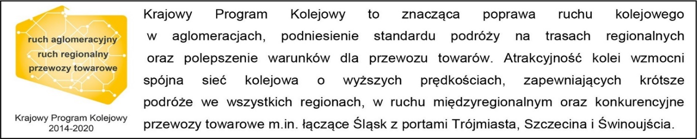

Kontakt dla mediów:
PKP Polskie Linie Kolejowe S.A.
Karol Jakubowski
zespół prasowy
rzecznik@plk-sa.pl
T: +48 668 679 414

Projekt jest współfinansowany przez Unię Europejską ze środków Funduszu Spójności w ramach Programu Operacyjnego Infrastruktura i Środowisko.

